實驗單元(七)－LC振盪器電路

◎實驗單元摘要

使用運算放大器電路來製作出不同型態的波形產生器，其最佳的振盪範圍是在音頻頻率內，頻率不是很高。本實驗進階學習高頻振盪器電路，是使用BJT、電感及電容等元件，來製作出頻率振盪範圍為MHz以上的高頻振盪器電路，在實驗電路我們是可以製作出100MHz以上的高頻振盪器。

若要製作出更高頻的電路，則需要考慮電路接地效應，元件配置防干擾問題，元件線路匹配問題，雜散電容及雜散電感對電路影響等等問題。所以說，更高頻電路遇到的問題將會更多，不會更少的，而更高頻電路就是微波電路了，這又是另外一門專業科目了，有興趣微波電路的同學，系上電波組老師有開設相關課程，可以參考一下。

以上說明簡介一下高頻電路，實作組裝線路時需要考慮訊號在線路上的傳輸路徑，不要產生過大的線路迴圈，這會產生你想不到的干擾問題。線路接地問題，則是前述線路迴圈越小越好，接地端就在迴圈內，但也不要接成一堆，分不出線路的走向。如果您接線產生接地問題，最慘的是，線路都接了，就是無法振盪，找了老半天就是不會振盪，這時候會有人建議你，線路重接，注意訊號路徑與線路走線問題，接地問題，高頻電路的接線是要靠點知識與經驗的，所以大家就來學習如何製作出高頻振盪電路了。

◎學習目標
- 了解如何利用LC諧振組成LC振盪電路。
- 了解LC振盪電路之用途。

◎實驗單元目錄

一、實驗儀器設備與實驗材料表(P.03)

二、實驗預報(P.04)

三、電路說明(P.04)

四、實驗注意事項(P.12)

五、實驗電路模擬(P.13)

六、實驗步驟、實驗電路測試與數據記錄(P.16)

七、實驗問題與討論(P.20)

八、實驗綜合評論(P.20)

九、撰寫實驗結論(P.20)

十、實驗參考資料來源(P.21)

◎實驗內容
一、實驗儀器設備與實驗材料表
表(一)：實驗儀器設備
項次 | 儀器名稱 | 數量
1 | 萬用電錶或三用電錶 | 1部
2 | 示波器 | 1台
3 | 電源供應器 | 1台

表(二)：LC振盪器電路實驗材料表
項次 | 位 置 碼 | 元 件 說 明 | 用量
1 | R1、R5 | 18KΩ 1/4W 5% 碳膜電阻 | 2個
2 | R2 | 15KΩ 1/4W 5% 碳膜電阻 | 1個
3 | R3 | 510Ω 1/4W 5% 碳膜電阻 | 1個
4 | R6 | 20KΩ 1/4W 5% 碳膜電阻 | 1個
5 | R7 | 1.2KΩ 1/4W 5% 碳膜電阻 | 1個
6 | R8 | 10KΩ 1/2W 5% 碳膜電阻 | 1個
7 | R4 | 可變電阻 1KΩ | 1個
8 | C1 | 0.01uF PE電容 | 1個
9 | C2 | 220pF PE電容. | 1個
10 | C3 | 120uF 電解質電容 | 1個
11 | C4 | 4.7nF PE電容 | 1個
12 | C5 | 56pF 陶瓷電容 | 1個
13 | C6、C7 | 0.1uF PE電容 | 2個
14 | C8、C9 | 0.001uF PE電容 | 2個
15 | L1 | 電感4.7uH | 1個
16 | Q1、Q2 | 2N2222 NPN BJT | 2個

◎說明：實驗中電容更換值，請自行自零件盒中取用，實驗後請放回原位置。
二、實驗預習
請參閱相關資料，並能夠了解與回答下列各問題，。
1.參考電子學課本(Smith,12.3章節)或其他參考資料，能夠畫出兩個常用的LC調整型振盪器。
2.參考電子學課本(Smith,12.3章節)，能夠由柯匹茲(Colpitts)振盪器的等效電路分析中，求出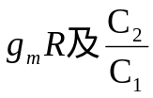的關係式，並能夠說明此關係式的電路涵意。
3.你能夠簡單介紹LC振盪器的電路原理。

三、電路說明
1.振盪電路最主要是考慮其振盪穩定性，可由兩方面來看：
a.振盪頻率的範圍，如圖(一)所示：
參數Q表示可振盪頻率的準確度，其中Q2>Q1。
b.振盪頻率、波形、振幅等是否會隨外界環境的改變(如溫度、 溼度、壓力等)而產生變化。
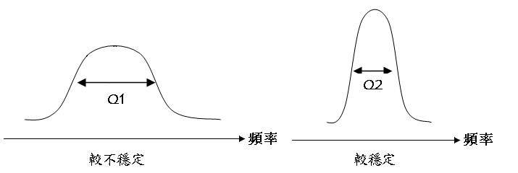
圖(一)：振盪電路的振盪穩定性
2.LC振盪器電路介紹
LC振盪器電路是利用放大器的負電阻特性，抵銷LC諧振電路的損耗，以維持振盪器能夠持振盪，依據L與C的電路組合可分為哈特萊(Hartley)與柯畢茲(Colpitts)兩種基本型態的振盪電路，見圖(二)所示。
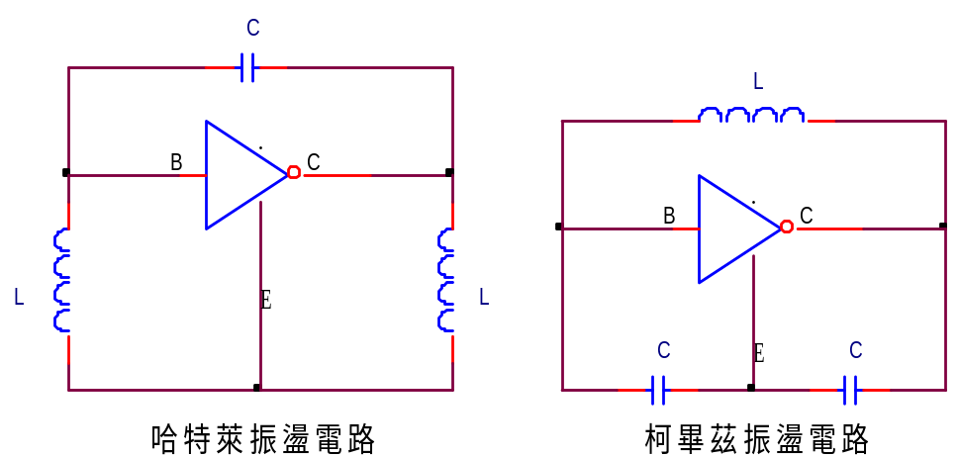
圖(二)：基本型態LC振盪電路
圖(三)為其一典型且常見之實用振盪電路，實驗所介紹之振盪電路為柯畢茲振盪器的變形電路，其等效電路圖，見圖(四)所示。
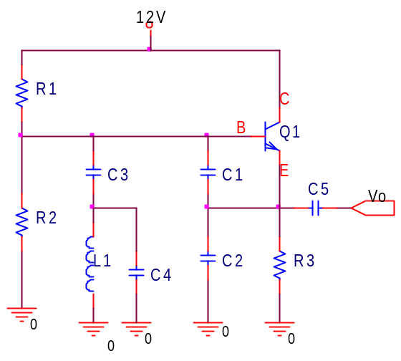
圖(三)：實用的LC振盪電路
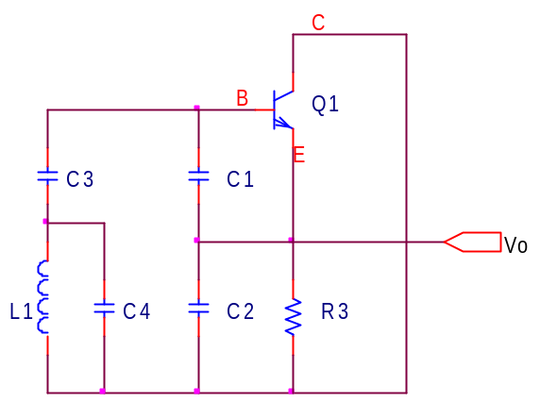  a.首先以交流觀點來看 | 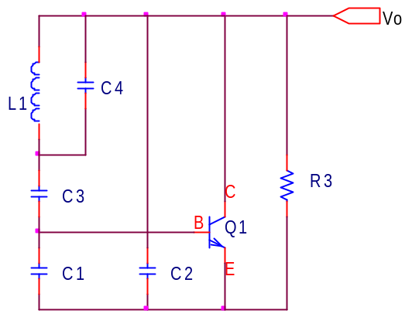  b.以射極電位為基準
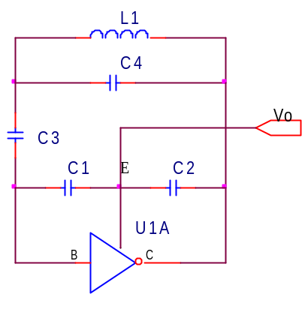  c.將電晶體改畫為放大器電路符號 | 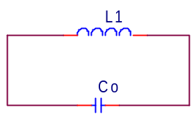  d.無損失的LC諧振電路
圖(四)：LC振盪器等效電路
LC振盪電路經由外力觸發後都會振盪起來，但若沒有持續刺激，振盪波形便會逐漸衰減，故週邊電路的搭配須有能力持續觸發，本實驗便是利用BJT造成的增益且加上回授，不斷補充諧振電路的能量，使其能持續振盪，這就是何以振盪電路中會有電晶體所組成之放大器的原因。
參考圖(五)：LC振盪器電路，此一電路為在射極隨耦器的輸入端連接LC諧振電路，以構成振盪電路，圖中在射極端由R3與串聯電阻R4 VR 1KΩ取得回授電壓，經C4回授至基極以造成正回授，且由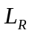與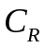決定諧振頻率，其計算公式如下所示。
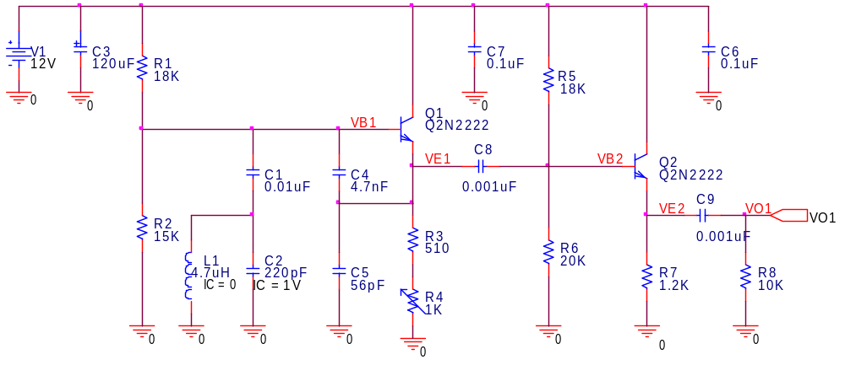
圖(五)：LC振盪器電路
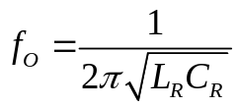 | a.: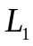及其週邊雜散電感之總電感和。  b.:及其週邊雜散電感之總電感和。  c.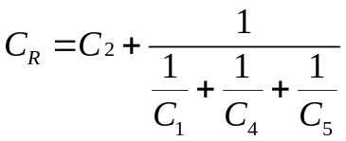
LC振盪電路中，主要的目的是製造高頻且標準弦波，在實際應用上取其波形；若需要精準的低頻率基準訊號，則可利用數位計數器或正反器的方法將其除頻，因此石英晶體常被應用在計時電路上。
3.振盪器電路直流偏壓計算
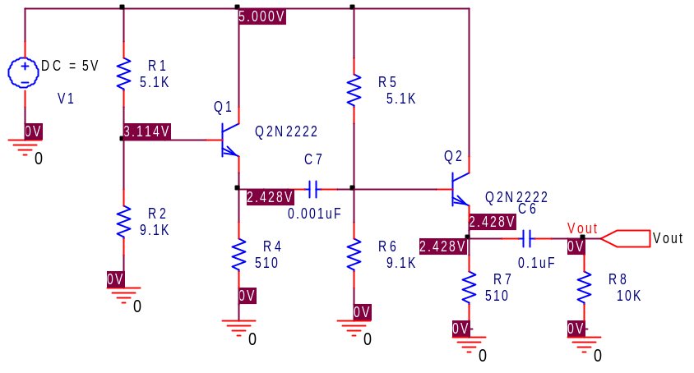
圖(六)：共集極放大器－自偏壓電路
圖(六)為共集極放大器－自偏壓電路，VCC取5V計算。
設定工作點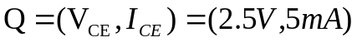
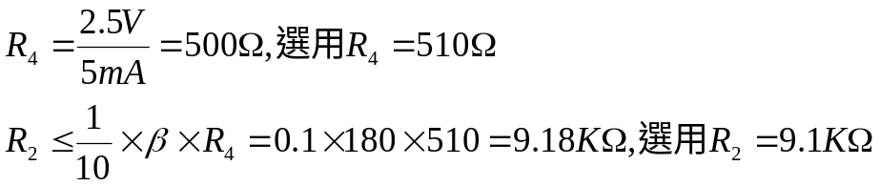

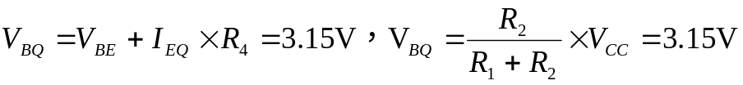

。

3.微波電路振盪器介紹[3]

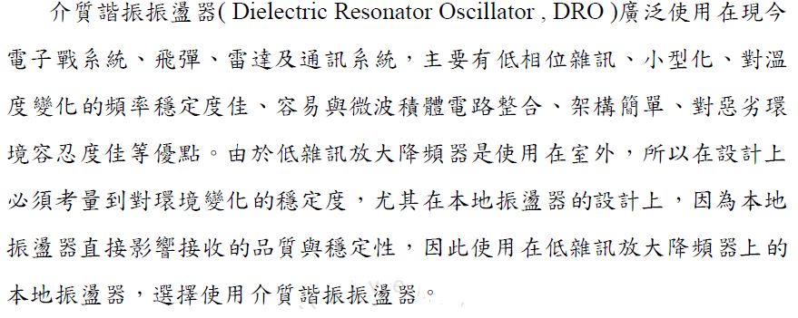

相關微波電路設計及佈局，提供給各位參考。

a.介質諧振振盪器

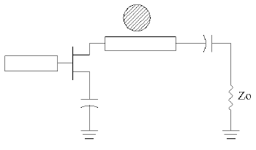

圖(七)：被動穩定型介質諧振振盪器[3]

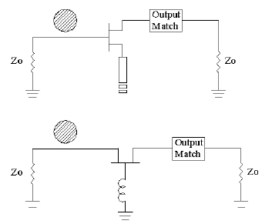

(a).串聯迴授型介質諧振振盪器

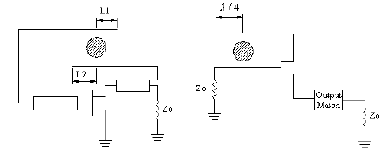

(b).平行迴授型介質諧振振盪器

圖(八)：穩定型介質諧振振盪器[3]

b.本地振盪器電路板佈線圖與測試結果

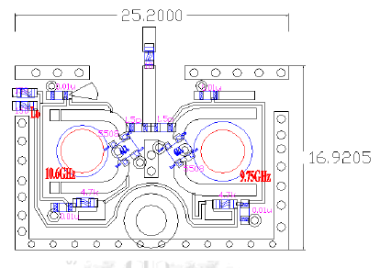

圖(九)：本地振盪器電路板佈線圖[3]

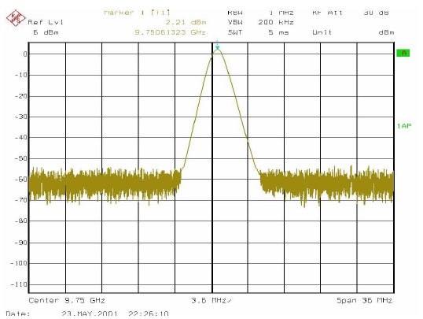

圖(十)：9.75GHz本地振盪器輸出功率測試結果[3]

c.印刷電路板佈線圖與元件配置圖

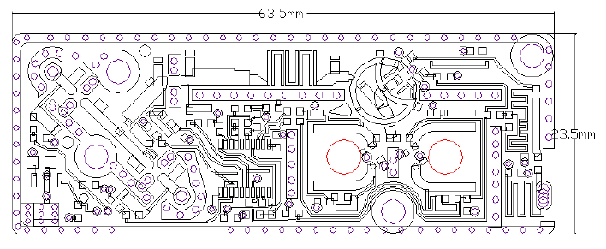圖(十一)：印刷電路板佈線圖正面[3]

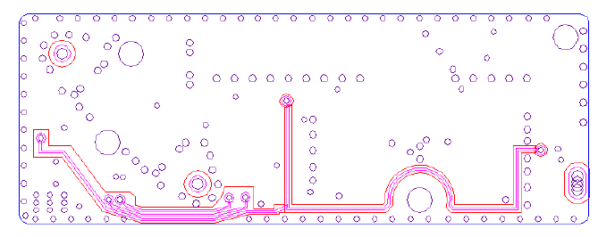

圖(十二)：印刷電路板佈線圖背面[3]

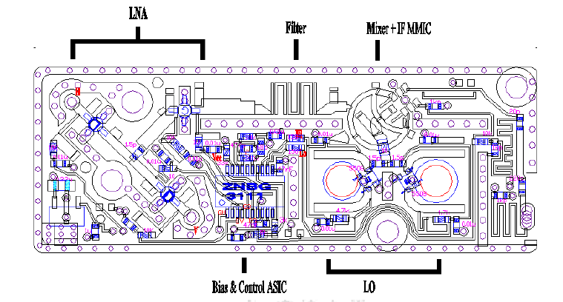

圖(十三)：電路板元件配置圖[3]

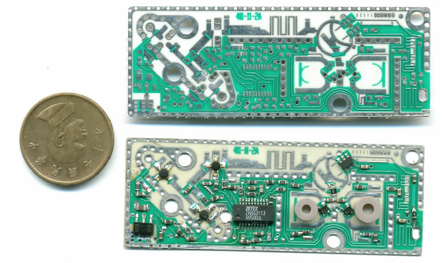

圖(十四)：實際印刷電路板佈線與零件配置[3]

四、實驗注意事項
1.請使用RLC Meter測量電感量，萬用電表測量電阻值，再行焊接在印刷電路板(PCB)上。
2.電晶體需測量出B、C、E接腳，連接時注意PCB上的接腳極性與腳位關係。
3.更換電容後，請將剩餘元件放回原來的零件盒內，不要浪費材料。
4.電感有兩顆4.7uH及1uH(實際電感量，則是依RLC Meter所測之值)，請依實驗步驟連接元件。
5.請確實記錄實驗數據，並寫下數値單位；頻率單位：MHz，電壓單位：V。
6.實驗數據記錄準確值需記錄到小數點下第幾位，則依示波器的測量值為準。
7.頻率穩定度測試需記錄測試日期及時間。

8.使用萬用電表測量電壓、電阻時，請設定為4位半顯示測量值。
9.實驗報告內文設定，參閱前單元(一)說明。
五、實驗電路模擬
(一)、元件數值之測量
1.參閱圖(7-1)：模擬LC振盪器電路。使用RLC Meter，測量、記錄電感量數值，不記錄串聯等效電阻值，這些測量值將使用於實驗模擬電路中，完成表格(7-1)內容。
表(7-1)：電感、電阻元件測量值
元件阻值 | 電感量
L1(4.7uH)
2.依據電子學直流分析，計算圖(7-1)中所示的共集極放大器的直流參數值，並將計算值記錄於表格(7-2)內。
表(7-2)：計算直流參數值
電晶體Q1
計算值 | 計算值 | 由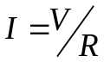得計算值
VBQ1＝ | VR1＝ | IR1=
VEQ1＝ | VR2＝ | IR2＝
VCEQ1＝ | VR3＝ | IR3＝
電晶體Q2
計算值 | 計算值 | 由得計算值
VBQ2＝ | VR5＝ | IR5＝
VEQ2＝ | VR6＝ | IR6＝
VCEQ2＝ | VR7＝ | IR7＝
※附上計算結果，可在紙上書寫，拍照，貼圖。
(二)、實驗模擬項目：LC振盪電路模擬
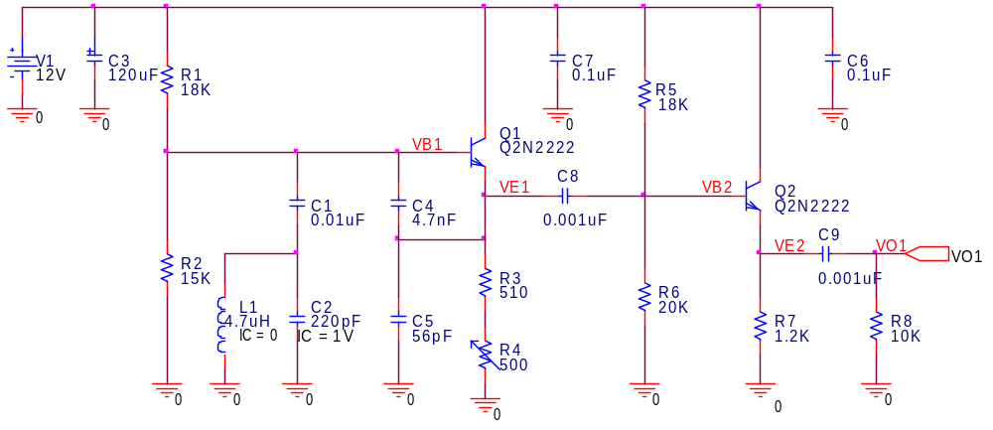
圖(7-1)：模擬LC振盪器電路
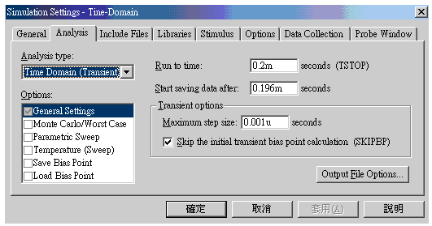
圖(7-2)：LC振盪器電路模擬設定
- 首先參閱圖(7-1)及圖(7-2)：模擬LC振盪器電路，振盪頻率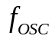=4.000MHz。
- 元件數值的選擇或測量。
a.電感值及電阻值，使用RLC Meter及萬用電錶之測量值。
b.電容C2初始值設定IC＝1V。

c.可調整R4可變電阻值可稍微改善輸出波形失真情形。
3.使用Bias Point偏壓模擬，記錄下偏壓值及偏流値，完成表格(7-3)之內容。
表(7-3)：記錄模擬直流參數值
電晶體Q1
電壓値 | 電阻壓降 | 電流參數值
VBQ1＝ | VR1＝ | IR1=
VEQ1＝ | VR2＝ | IR2＝
VCEQ1＝ | VR3＝ | IR3＝
電晶體Q2
電壓値 | 電阻壓降 | 電流參數值
VBQ2＝ | VR5＝ | IR5＝
VEQ2＝ | VR6＝ | IR6＝
VCEQ2＝ | VR7＝ | IR7＝
4.以Time-Domain觀測輸出節點波形為不失真波形。
5.選取FFT轉換頻率圖。
a.輸出應標示基本波之頻率值及振幅大小。
b.輸出應標示諧波分量之頻率值及振幅大小。
6.其次需更換4組[C4、C5]不同電容比率值，完成表格(7-4)內容。
7.分析Time-Domain波形、FFT諧波分量與更改電容比率之關係。

(三)、實驗模擬問題與討論
寫出您在實驗模擬過程中所遇到的實驗問題，並紀錄如何解決問題。

(四)、撰寫實驗模擬結論和心得
表(7-4)：記錄更換不同電容比率值之結果
C4電容值 | C5電容值 | 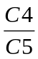比率值 | 模擬結果
★振盪器需要振盪：
1.記錄振盪頻率＝ Hz。
2.輸出波形是否失真：□是□否。
★振盪器需要振盪：
1.記錄振盪頻率＝ Hz。
2.輸出波形是否失真：□是□否。
 |  |  | 振盪器不振盪。
 |  |  | 振盪器不振盪。

六、實驗步驟、實驗電路測試與數據記錄
(一)、偏壓電路測量及基本波形測量：藉由偏壓電路量測，以了解振盪電路的偏壓電路設計及輸出波形。
1.注意事項：依下圖(7-3)：先行完成LC振盪電路－偏壓電路元件。注意電晶體的接腳「CBE」位置。
2.接DC12V，使用三用電表測量下列電壓值，計算電流值，並將各項數據填入表格(7-5)內。(使用間接測量法計算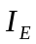，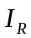值，測量電壓後，計算電流I=V/R)。
3.振盪頻率4.000MHz。
4.可調整R4可變電阻值可稍微改善輸出波形失真情形。
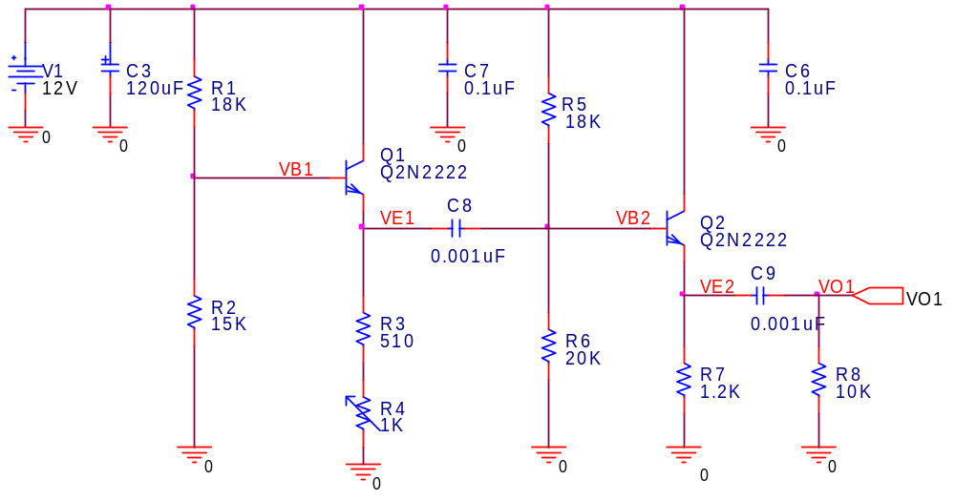
圖(7-3)：LC振盪電路－偏壓電路
表(7-5)：BJT Q1、Q2偏壓電路測量
電壓値 | 電阻壓降 | 電流參數值
VBQ1＝ | VR1＝ | IR1=
VEQ1＝ | VR2＝ | IR2＝
VCEQ1＝ | VR3＝ | IR3＝
VBE1＝
電壓値 | 電阻壓降 | 電流參數值
VBQ2＝ | VR5＝ | IR5＝
VEQ2＝ | VR6＝ | IR6＝
VCEQ2＝ | VR7＝ | IR7＝
VBE2＝
3.依實驗電路圖(7-4)：完成LC振盪電路，其中電感值4.7uH。
4.接直流電源＋12V，參考模擬數據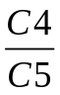比值關係，使用示波器觀測輸出節點[VO1]波形，如果沒有輸出波形，應檢視所連接之電容值是否正確，並與電路模擬結果相比較，檢驗表格(7-5)所測數據是否有誤。產生弦波後，調整可變電阻R4，可改變輸出振幅大小。
5.計算的比值，記錄下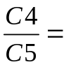 。(應參考模擬數據)
圖(7-4)：LC振盪電路－完整電路
(二)、電容對電路的影響
1.更改電容值，得到不同的電容比值，以了解電容對振盪電路的影響。
2.電路說明：電容對電路的影響。
比值的大小會影響振盪電路，其比較結果，如下表格(7-6)所示：
表(7-6)：電容元件對電路的影響
比值的大小 | 對振盪電路的影響
若比值太小時 | - 會增大振盪振幅，使得波形被切除。  - 會增加高次諧波分量，使得波形失真。
若比值太大時 | 1.不能振盪。
3.自行組合C4、C5電容值，電容值可為33pF、100pF、220pF、470pF、1000pF、2200pF、3300pF、4700pF等或其他電容(實驗室零件盒內現有之材料)，同時調整可變電阻R4。觀測且記錄輸出節點[VO1]波形變化的情形(有無波形失真)，並完成下列表格(7-7)的內容。電容使用後如元件沒有損害，請將元件放回原零件盒內，請勿浪費。
表(7-7)：電容比值對電路影響
更改電容  C4值 | 更改電容  C5值 | 比值關係 | 輸出波形之要求
C4= | C5= | ＝ | ■需有振盪輸出(任意頻率值)，需列印出波形及標示出振幅及頻率。
C4= | C5= | ＝ | ■需有振盪輸出(任意頻率值)，需列印出波形及標示出振幅及頻率。
C4= | C5= | 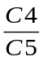＝ | ■無振盪輸出，不用列印。
C4= | C5= | ＝ | ■無振盪輸出，不用列印。
☆注意：C5使用到太大的電容值幾乎都震盪不起哦!
☆注意：電容比率值，在選擇個別電容值時，也不要選擇像0.1uF，0.01uF這類較大的電容值。
(三)、輸出波形測試
1.完成上述實驗步驟後，使用try and error方式，適當改變電容值C2、C4及C5或調整可變電阻R4，由示波器觀測輸出節點[VO1]的波形，波形應為不失真的正弦波，輸出振盪頻率4.0MHz(頻率值有要求)，取到小數點後一位準確值。
2.擷取節點[VO1]輸出波形，附於實驗報告內，示波器應測量出頻率值及振幅大小(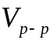值)。
記錄輸出振盪頻率= MHz。記錄輸出振幅(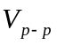值)= V。

(四)、輸出頻率穩定度測試：了解振盪頻率的頻率漂移特性。
1.時間穩定度－將電路板置於室溫中，調整出輸出頻率4.0MHz，取到小數點後一位準確值，經30分鐘後，重新測試輸出頻率值將記錄結果。
2.擷取節點[VO1]輸出波形，並記錄頻率值。
a.測試前的頻率值= ，並記錄擷取波形時間= 。
b.測試後的頻率值= ，並記錄擷取波形時間= 。

七、實驗問題與討論
1.請問可變電阻R4在振盪電路中的作用？
2.擬改變LC振盪器電路的輸出頻率時，可以更改那些元件值？

八、實驗綜合評論
1.實驗測試說明、實驗補充資料及老師上課原理說明，是否有需要改善之處。
2.實驗模擬項目內容，是否有助於個人對實驗電路測試內容的了解。
3.實驗測量結果，是否合乎實驗目標及個人的是否清楚瞭解其電路特性。
4.就實驗內容的安排，是否合乎相關課程進度。
5.就個人實驗進度安排及最後結果，自己的評等是幾分。
6.在實驗項目中，最容易的項目有那些，最艱難的項目包含那些項目，並回憶一下，您在此實驗中學到了那些知識與常識。

九、撰寫實驗結論與心得

十、實驗參考資料來源
[1].Sedra & Smith, Microelectronic Circuits, Copyright by Oxford University Press, Sixth Edition ,P.1053～P.1059, 2010.
[2].陳連春編譯,電晶體電路設計應用鐵則,全華圖書公司,第一版,P.367～P.396,
[3].郭穰進,”低成本Ku頻帶低雜訊放大降頻器”,中原大學電子所，2001.

臺灣博碩士論文知識加值系統

